Муниципальное общеобразовательное учреждение средняя общеобразовательная школа №1 города Белинского Пензенской области
имени Виссариона Григорьевича Белинского

Номинация: «Лесовосстановление»

Проектная работа
«Морозовский дендрарий: история, современность и перспективы»

Работу выполнила:
Кошелева Екатерина Васильевна
ученица 7 класса
МОУ СОШ №1 г. Белинского Пензенской области им. В.Г. Белинского
442250, Пензенская область, г. Белинский, ул. Ленина, д. 47
442250, Пензенская область, г. Белинский, ул. Ленина, д.50, кв.1
Тел. 89656315723
e-mail: kosheleva.v.ekaterina@yandex.ru
Руководитель:
Иванова Алла Васильевна
учитель географии, биологии
МОУ СОШ №1 г. Белинского Пензенской области им. В.Г. Белинского
442250, Пензенская область, г. Белинский, ул. Ленина, д. 47
Тел. 89063985313
e-mail: alla.vas.ivanova@mail.ru

Белинский, 2025
Содержание
Паспорт проекта  Введение. | 3  6
I. Краткая историческая справка | 8
1.1. Георгий Федорович Морозов – основатель «Учения о лесе»
1.2. Местоположение объекта природного наследия
II. Современные проблемы Морозовского дендрария | 9
2.1. Роль лесничества в природе и хозяйственной деятельности человека
2.2. На грани банкротства
2.3. Пензенские джунгли
III. Перспективы и возможные пути решения экологической проблемы биоценоза Морозовского лесничества | 11
3.1. Дары природы
3.2. План мероприятий
Заключение | 13
Приложение | 14
Информационные ресурсы | 18

Паспорт проекта
Тема (название проекта) | «Морозовский дендрарий: история, современность и перспективы»
Автор проекта | Кошелева Екатерина Васильевна, ученица 8 класса МОУ СОШ № 1 г. Белинского Пензенской области им. В.Г. Белинского
Участники проекта | Обучающиеся МОУ СОШ № 1 г. Белинского Пензенской области им. В.Г. Белинского
Руководители проекта | Кошелева Елена Сергеевна – учитель математики и информатики, педагог высшей категории, стаж 15 лет.  Тел. 89656315723,  е-mail: kosheleva.e.s@yandex.ru  Иванова Алла Васильевна - учитель географии, биологии, педагог высшей категории, стаж 26 лет  Тел. 89063985313  e-mail: alla.vas.ivanova@mail.ru
Аннотация проекта | Проект направлен на привлечение внимания к проблемам особо охраняемых природных территорий, на расширение и углубление знаний об ООПТ Пензенской области и создание осознанного отношения к их сохранению и экосистемам, которые они поддерживают. Актуальность работы в необходимости сохранить Морозовский дендрарий, включающий памятники садово-паркового искусства, которые обладают как рекреационным, так и эстетическим значением.
Целевая аудитория | Проект предназначен для учеников школ, учителей истории, биологии, географии, краеведения, жителей и гостей региона
География проекта | РФ, Пензенская область, Белинский район, село Студенка
Проблема проекта | Проблема сохранения и популяризации уникального памятника природы. Морозовский дендрарий был основан в начале ХХ века как питомник и постепенно превратился в сокровищницу лесного хозяйства региона с более чем 250 видами экзотических кустарников и деревьев из разных уголков мира. В 2010 году памятник природы регионального значения пострадал от жестокой засухи.  Территория дендропарка требует срочной очистки и решения вопроса о количестве рабочих рук. Единственное в области здание Музея леса, стоит сегодня закрытым для посещений и постепенно ветшает.
Типовые особенности проекта | По характеру создаваемого продукта: информационный, творческий. По продолжительности: долгосрочный. По профилю знаний: межпредметный, социокультурный
Цель проекта | Создание осознанного отношения к сохранению Морозовского дендрария и экосистемам, которые он поддерживает.
Задачи проекта | Пзнакомить аудиторию с уникальным природным объектом, акцентируя внимание на его характерных особенностях, биологическом разнообразии и роли в экосистеме.  Выделить наиболее актуальные экологические проблемы, с которыми сталкивается данный природный памятник в настоящее время.  Исследовать причины и источники возникновения обозначенной экологической проблемы.  Поиск возможных решений для обозначенной проблемы.
Сроки реализации проекта | Сроки | Мероприятия | Ответственные
Сроки реализации проекта | Подготовительный этап
Сроки реализации проекта | Ноябрь 2024 - февраль 2025 | - определение критериев, показателей, методов и приёмов изучения эффективности проектной работы;  - выявление ключевых моментов жизнедеятельности Георгия Федоровича Морозова – основателя «Учения о лесе»;  - сбор и анализ информации об уникальном памятнике природы Пензенской области «Морозовском Дендрарии», выявление его характерных особенностей, биологическом разнообразии и роли в экосистеме. |  | Иванова А.В.  Кошелева Е.В.
Сроки реализации проекта | Основной этап
Сроки реализации проекта | Март - сентябрь 2025 | - посещение мастера леса «Морозовского дендрария» Игоря Оськина для получения консультации;  - беседа с корреспондентом газеты «Сельская новь. Белинский» Ольгой Лариной;  - создание стиля Морозовского Дендрария: логотип, специальные элементы, иллюстрации, визитки, мерч (закладки для книг, календари, печать на одежде, буклеты, карта туриста). |  | Иванова А.В.  Кошелева Е.С.  Кошелева Е.В.
Сроки реализации проекта | Аналитический
Сроки реализации проекта | Октябрь – ноябрь 2025 | - проведение и анализ оценки эффективности проекта;  - осуществление коллективной рефлексии (ученики, родители и учителя, принимавшие участие в проекте);  - определение дальнейших перспектив развития проекта. |  | Иванова А.В.  Кошелева Е.С.  Кошелева Е.В.
Ресурсы проекта | 1. Информационные: архив газеты «Сельская новь. Белинский», библиотечный фонд центральной районной библиотеки г. Белинского.  2. Кадровые: учитель географии и биологии МОУ СОШ №1 г. Белинского Пензенской области им. В.Г. Белинского Иванова А.В., учитель математики и информатики Кошелева Е.С.  3. Материальные: смета на материалы – 2544 руб.  4. Технические: компьютеры с доступом к сети интернет.  5. Интеллектуальные: консультации по теме проекта с мастером леса «Морозовского дендрария» Игорем Оськиным. обращение к участникам движения «Зелёная волна».
Источники и объем финансирования | Помощь от частных спонсоров – 1544 руб.
Ожидаемые результаты | Мы предполагаем, что сохранение уникального памятника природы Пензенской области, проведение экскурсий по эколого-познавательным тропам, создание стиля Морозовского Дендрария (Брендинг), повысит интерес общественности к особо охраняемым природным территориям, привлечет внимание к проблемам нашего памятника природы и позволит максимально эффективно их решить.
Предполагаемые продукты | Прогнозируемым продуктом является: создание визуальной идентификации бренда (Брендинг) Морозовского дендрария: логотип, специальные элементы, иллюстрации, визитки, мерч (закладки для книг, календари, печать на одежде, буклеты, карта туриста)
Показатели ожидаемой эффективности реализации проекта | 1) Общее число детей и взрослых, принимающих участие в мероприятиях проекта – 230 человек.  2) Культурные дневники учеников 1-4 классов – 120 человек.
Бюджет проекта
 | Количество | Цена (руб.) | Стоимость  (руб.)
Бумага самоклеящаяся | 1 уп. (20 л) | 287 | 287
Футболка белая, х/б, размер 42 | 1 | 350 | 350
Услуги печати на одежде | 1 | 650 | 650
Полиграфические услуги:  Печать закладок  Печать карт туриста  Печать календариков  Печать визиток | 10  2  10  10 | 15  40  10  10 | 150  80  100  100
Резак сабельный Ts412 Saber, на 12 л | 1 | 1640 | 1640
Итого |  |  | 3357
Введение.
В каждой стране и в каждом уголке земного шара есть места, которые особенно близки людям, память о которых передается из поколения в поколение. Эти значимые места охраняются и становятся точками, куда мы приходим, чтобы почтить память наших предков. К подобным памятным местам относятся места, сыгравшие важную роль в истории, выдающиеся культурные памятники и другие уголки Родины, которые дороги сердцу. В Белинском районе также имеется множество таких памятных мест. Некоторые из них вам известны, с другими вам еще предстоит познакомиться. Природа, Родина, родные края обладают особой притягательной силой, которая зовет нас к ним. К сожалению, повседневные заботы и проблемы часто отвлекают нас от того, чтобы остановиться и насладиться красотой родных мест. В Белинском районе есть удивительное место — Морозовский дендрарий. Он расположен на окраине села Студенка, которое было основано около трехсот лет назад переселенцами из центральных регионов России. Селу известность принесли два замечательных памятника природы: Морозовский дендрарий и единственный в России музей леса. Основанный в 1900 году, Морозовский дендрарий является одним из самых интересных уголков нашей области.
Актуальность данного исследования заключается в настоятельной необходимости сохранить это уникальное место, которое представляет собой особо охраняемую природную территорию (ООПТ). Этот участок включает памятники садово-паркового искусства, которые обладают как рекреационным, так и эстетическим значением.
Целью моей работы является не только расширение и углубление знаний об особо охраняемых природных территориях (ООПТ) Пензенской области, но и создание осознанного отношения к их сохранению и экосистемам, которые они поддерживают. Это подразумевает не только передачу информации, но и воспитание экологической ответственности и заинтересованности среди публики, что в свою очередь будет способствовать защите окружающей среды и сохранению уникальных природных объектов.
Задачи, которые я ставлю перед собой в рамках этого проекта, включают в себя следующее:
- Во-первых, я планирую ознакомить аудиторию с уникальным природным объектом, акцентируя внимание на его характерных особенностях, биологическом разнообразии и роли в экосистеме. Это поможет посетителям глубже понять и оценить ценность этих природных ресурсов, а также выявить необходимость их охраны.
- Во-вторых, важно выделить наиболее актуальные экологические проблемы, с которыми сталкивается данный природный памятник в настоящее время. Я намерена провести анализ различных факторов, влияющих на состояние природы, чтобы обозначить наиболее острые проблемы, требующие внимания.
- В-третьих, планируется исследовать причины и источники возникновения обозначенной экологической проблемы. Это может включать рассмотрение влияния человеческой деятельности, естественных процессов и изменений в экологии региона. Понимание причин позволит разработать более эффективные стратегии для их устранения.
- Наконец, одной из ключевых задач является поиск возможных решений для обозначенной проблемы. Здесь я буду рассматривать как практические рекомендации, так и инициативы, которые могут быть полезными для местных сообществ, органов власти и организаций, занимающихся охраной окружающей среды в Пензенской области.
Методы исследования:
Теоретические: анализ, синтез, обобщение, определение понятий.
Эмпирические: наблюдение, анкетирование

I. Краткая историческая справка
1.1. Георгий Федорович Морозов – основатель «Учения о лесе»
Имя выдающегося лесовода Георгия Федоровича Морозова заслуженно занимает место среди замечательных русских естествоиспытателей и является предметом гордости для отечественной науки. Г. Ф. Морозов стал одним из основоположников современной фитоценологии, которая на сегодняшний день занимает лидирующие позиции в мировой научной литературе. Георгий Федорович разработал лесную типологию, которая является одной из ключевых основ для рационального ведения лесного хозяйства. Его идеи о типах лесных насаждений получили широкую популярность среди лесоводов, геоботаников, географов и почвоведов.
В своем научном труде Г. Ф. Морозов главным образом опирался на данные, собранные в процессе изучения лесов Пензенской области, особенно образцового Засурского лесничества. Ученый часто взаимодействовал с лесоводами нашей губернии, завоевав их любовь и уважение. В последний раз он посетил пензенские земли в 1916 году.
Стоит также обратить внимание на то, что Г. Ф. Морозов является автором книги «Учение о лесе», которая, как отметил академик В. Н. Сукачева, представляет собой «великолепную поэму о лесе» и является одним из превосходных произведений научной мысли. Он впервые глубоко и всесторонне заложил теоретические основы лесоводства и разработал учение о лесе. Ученый сформулировал универсальный закон функционирования леса, который утверждает, что противоречия между продуктивностью растений и ограниченными ресурсами их питания в условиях совместного роста решаются за счет индивидуальной изменчивости. Это приводит к значительным различиям в темпах роста отдельных деревьев и в их размерах. В результате, после смыкания крон деревьев, по мере их роста происходит естественное истончение, в ходе которого вымирают менее приспособленные к существующим условиям. Такой лес обладает высокой биологической устойчивостью. Этот закон не только имеет теоретическую значимость, но и предоставляет важные практические рекомендации в области лесозаготовок, натурального обновления и лесоводства.
1.2. Местоположение объекта природного наследия.
Адрес: Пензенская область, Белинский район, село Студенка
Координаты: 52.994083, 43.114083
Морозовский дендрарий находится в 170 км от Пензы на границе с Тамбовской областью. Он был основан как питомник в 1900 году, а с 1921 года носит имя известного ученого-лесовода Г.Ф.Морозова. Решением Пензенского облисполкома № 222 от 23.04.1965 дендрарий отнесен к памятникам природы. Этот уникальный памятник природы в 2008 г. включен в областную целевую программу «Экология и природные ресурсы». В дендрарии имелось более 100 ценных древесно-кустарниковых видов, акклиматизировавшихся в условиях лесостепного юга Пензенской области, лиственница сибирская, сосна австрийская, ель обыкновенная, тополь серебристый, спирея японская, пихта бальзамическая, дуб красный, можжевельник обыкновенный, айва японская, самшит вечнозеленый и др. Отдельные виды экзотов были представлены единичными экземплярами. Например, сосна треххвойная калифорнийская и можжевельник виргинский.
В более 110-летней истории лесничества традиционными являлись: распиловка бревен, изготовление срубов домов, жердей, столбов, дровней конных, метел, дуг и оглобель. Позднее создавались и новые виды изделий из древесины: кузова для автомобилей, тракторные сани, тарная дощечка и др. В лесничестве ежегодно вырабатывалось товарной продукции на 500 тыс. руб. Хозяйство было оснащено современной техникой, на вооружении имелись лесопосадочные машины, механизмы для ухода за лесными культурами, лесовозные автомобили, трелевочные тракторы. Цехи были оборудованы универсальными станками для переработки древесины и утилизации отходов. Лесничество являлось современным многоотраслевым, предприятием лесного хозяйства, которое занималось созданием леса, уходом за ним, рубкой и переработкой древесины.
В 2010 году в с. Поим Белинского района была издана книга «Морозовский дендрарий, как объект культурного наследия, Пензенской области». Книга, выпущенная сотрудниками поимского историко-архитектурного музея, содержит биологическую характеристику редких видов растений, а также исследование исторического прошлого дендрария и его современного состояния. [11]
До 2017 года лесничеством управлял лесничий и помощник. В штате лесной охраны состояли 4 участковых техника, 21 лесник со средней величиной обхода 558 га. На базе лесничества работал лесопункт, возглавляемый начальником и мастером. На лесных работах, заготовке и переработке древесины было занято 140 человек и 80—90 — на сезонных.
Длительная история, большие площади созданных лесных культур из местных и экзотических древесных растений, эффективность лесоосушительных мероприятий, наличие дендрологического участка ставили Морозовское лесничество в особое положение, заставляя очень внимательно относиться к его дальнейшему развитию, охране и изучению.
II. Современные проблемы Морозовского дендрария.
2.1. Роль лесничества в природе и хозяйственной деятельности человека.
В настоящее время лесничество имеет площадь 12,383 га. Его леса расположены вдоль реки Вороны протяжением 30 км и имеют особое водоохранное значение для бассейна рек Донской системы — Хопра и Дона. Большую часть территории занимают пойменные леса, поэтому рельеф относительно ровный. В дендрарии насчитывается около 100 лиственных и более десяти видов хвойных пород, переселенных сюда из климатических зон Европы, Азии и Америки.
Преобладающими почвами являются боровые пески и легкие супеси, составляющие 50% территории, темно-серые, серые и светло-серые различной степени оподзоленности почвы занимают 38%. На долю деградированных черноземов приходится 12%.
Покрытая лесом площадь составляет 10 650 га. На ней произрастают насаждения со следующими главными породами: дуб красный на площади 0,09 гектара, можжевельник казацкий – 0,1 гектара, лиственница европейская – 0,23 гектара, лиственница Сукачёва – 0,3 гектара, сирень венгерская – 0,03 гектара, туя западная – 1,2 гектара. Искусственно созданных лесов насчитывается 2907 га, что составляет 23,4% от покрытой лесом площади. Леса лесничества представляют собой запретные полосы вдоль рек и защитные насаждения, на долю эксплуатируемых приходится всего 7,1%. Для выращивания сеянцев имеется питомник площадью 2,5 га. [10]
2.2. На грани банкротства
Сегодняшнее состояние Морозовского дендрария можно охарактеризовать как плачевное. Ведь содержать в порядке 14 гектаров лесных насаждений не шутка. Работать нужно не покладая рук, от зари и до зари. А кому нужен был дендрарий с его проблемами в лихие 90-е?
Экскурсию по дендрарию для нас проводил директор ООО «Белинское лесное хозяйство» Андрей Пурисов. Он нам рассказал, что со вступлением в действие нового Лесного кодекса России лесхозы были разделены на лесничества и коммерческие организации. Форма собственности первых – государственные бюджетные учреждения, предназначенные для выполнения управленческих и контрольно-надзорных функций. Лесные хозяйства, получившие статус обществ с ограниченной ответственностью (обладающих полной финансовой и юридической самостоятельностью), были, собственно, созданы с целью получения прибыли. Кодекс закрепил за ними право заготовки и переработки древесины, обязанность агротехнического ухода за лесами. Морозовский дендрарий попал как раз под юрисдикцию ООО.
2.3. Пензенские джунгли.
Чтобы понять всю глубину разрухи в дендрарии, не обязательно быть специалистом. Целые кварталы экзотических деревьев заросли кустарником, превратившись в банальные непролазные заросли.
Недалеко от главной аллеи находится пруд. Сейчас он затянут растительностью и больше похож на болото. Плюс ко всему водоём обмелел. От мостика остались только несколько торчащих свай.
– Очень много деревьев пострадало от засухи 2010 года. Свою лепту внесли нежелательная растительность и заглушение пород. Пихты одноцветной осталось всего четыре штуки в дендрарии. Участок туи западной практически весь аварийный. А ведь большинству деревьев уже по 130-140 лет! Ольха разрезолистная – всего три дерева. По четыре дерева сохранилось туи колоновидной и сосны чёрной, по одному – сосны жёлтой, ореха манчжурского, катальпы величественной. Ели колючей – два дерева, как и ольхи рассечённолистной. По три дерева растёт в дендрарии клёна полевого и сосны сибирской, липы крупнолистной – восемь штук. Кедров 20 лет назад было пять. Осталось два. Имелся участок, где росли 40 видов тополей. Из-за отсутствия ухода много выпало деревьев и осталось около половины. Пихта бальзамическая, завезённая с Дальнего Востока, занимала участок около 40 соток – это около 200 деревьев. Было много самосева. Сейчас осталось пять деревьев, – перечисляет мастер леса Игорь Оськин.
– Территория дендрария – 14 гектаров. Масштабные работы последний раз здесь проводились в 2004 году. В 2006 году с введением нового Лесного кодекса лесхоз был ликвидирован. Соответственно прекратились и все мероприятия по содержанию дендрария ввиду сокращения штата. В 2016 году сотрудники Белинского лесничества в рамках государственного контракта проводили работы по очистке территории от захламлённости на площади 5,5 гектара: расчистили аллеи, вырубили сухостой, очистили посадки экзотов от деревьев второстепенных пород. И отрадно, что в 2022 году был подготовлен проект по реконструкции и восстановлению уникального памятника природы. В 2023 году было выделено 500 тысяч рублей. Работы проводила индивидуальный предприниматель Татьяна Каштанова из Поима, – пояснил Андрей Пурисов.
Работами по разведению экзотических деревьев в дендрарии занимается мастер леса. Игорь Иванович, отдавший работе в дендрарии 20 лет, лазил по деревьям, собирая с них семена. А весной высаживал на отдельном участке в питомнике.
– В июне 2022 года было принято решение ввести в штат Центра особо охраняемых и иных природных территорий и акваторий Пензенской области ещё одного сотрудника, в обязанности которого будет входить организация восстановления дендрария и поддержания его в надлежащем состоянии. Нами кандидатура представлена, но до сих пор не утверждена, – рассказал Андрей Пурисов. [10]
III. Перспективы и возможные пути решения экологической проблемы биоценоза Морозовского лесничества.
3.1. Дары природы.
Очень часто от высокопоставленных чиновников приходится слышать о том, что наша область – регион очень бедный. Мол, обделили нас, несчастных, природными ископаемыми и высокодоходными производствами. Может быть, мы просто не видим прибыли? Не умеем использовать то, чем одарила нас природа. Ведь те же англичане выращивают в своей «зоне рискованного земледелия» рекордные урожаи.
А что такое дендрарий? Это ведь не только место, где собраны экзотические виды деревьев со всей планеты. Это еще и питомник, в котором эти самые деревья выращиваются. И на этом можно очень неплохо заработать. Надо лишь грамотно подойти к делу.
Вы знаете, часть знаменитых голубых елей, украшающие территорию Кремля, были доставлены туда именно из Морозовского дендрария. Чем не реклама тому же питомнику для привлечения желающих превратить территории учреждений, личных владений в мини-дендрарии? Сегодня эти тенденции находятся на пике популярности! Спрос на экзотические растения, кустарники и деревья просто сумасшедший.
К тому же далеко шагнула и технология высаживания «экзотов». Благодаря многочисленным химическим препаратам и минеральным удобрениям вероятность того, что растения приживутся на новом месте, доходит до 90-95 %. И в такое время забросить уникальный дендрарий?
Правда, иногда проскальзывают замечательные идеи. Например, было желание отремонтировать полуразрушенную конюшню, приобрести лошадей и устраивать конные прогулки для туристов, а также установить и содержать теплицы и школы доращивания посадочного материала. Но этот проект так и остался нереализованным.
3.2. Мы, в свою очередь, хотим предложить план мероприятий:
1. Совместно с волонтёрами приступить к расчистке территории от заросли.
2. Собрать коллекцию семян растений.
3. С помощью специалистов завести книгу регистрации «экзотов».
4. Высадить саженцы и осуществлять постоянный уход.
5. С помощью взрослых попытаться восстановить старые постройки, в частности «Музей леса».
6. Организовать экскурсии и создать эколого-познавательные тропы. (Прил.1)
7. Придумать запоминающийся логотип для дендрария.
8. Осуществить визуальную идентификацию бренда (Брендинг). Попробовать создать фирменный стиль Морозовского дендрария: логотип, специальные элементы, иллюстрации, визитка, мерч (закладки для книг, календари, печать на одежде, буклеты, карта туриста). Образцы представлены в приложении 3.
Заключение
Морозовский дендрарий был основан в начале ХХ века как питомник и постепенно превратился в сокровищницу лесного хозяйства региона с более чем 250 видами экзотических кустарников и деревьев из разных уголков мира. В 2010 году памятник природы регионального значения пострадал от жестокой засухи.
Целые кварталы экзотических деревьев заросли кустарником, засуха высушила не один десяток реликтовых насаждений, и теперь они представляют собой либо обрубленные пеньки, либо аллеи из сухостоя. И то и другое внешне не привлекательно. Территория дендропарка требует срочной очистки и решения вопроса о количестве рабочих рук. Изумительная природа, набор редких хвойных пород деревьев превращает эту территорию в место с целительным воздухом, благоприятное при лечении бронхолегочных заболеваний.
Люди зарабатывают на саженцах вишни, яблонь и малины, но доходы от экзотических деревьев могут быть значительно выше. Эти средства позволят не только поддерживать дендрарий в идеальном состоянии и обеспечивать достойную зарплату сотрудникам, но также осуществлять мечты о расширении коллекции, приобретая новые сорта деревьев.
Мы пробирались по заросшим тропинкам, чтобы посмотреть на то или иное экзотическое растение. Часть из них, увы, безвозвратно утеряна. Некоторые хвойники были перевезены из Морозовского дендрария в Ахунский и там прекрасно прижились. На территории Ахунской церкви растет пихта Бальзамическая с неповторимым тонким ароматом, и много других деревьев.
Само же здание Музея леса, единственного в области, стоит здесь сегодня закрытым для посещений и постепенно ветшает. Хорошо, что экспозицию передали в школу и материалы его сохранены. Как было бы хорошо для всех - сохранить это уникальное место, и наши потомки радовались бы, видя какие растения со всего мира растут на пензенской земле.
В заключение хотелось бы отметить, что обращение нашей команды к участникам движения «Зелёная волна» [6] и лично к Красноносовой Татьяне Александровне – государственному инспектору Управления Росприроднадзора и Можачкиной - Грибановой Алине Юрьевне – руководителю ПРО движения «Эка» с просьбой помочь разобраться с проблемой уникального природного музея на территории нашего района и не дать ему погибнуть, имело успех.
В 2021 году был подготовлен проект по реконструкции и восстановлению уникального памятника природы. [8]
В 2022 году было выделено 500 тысяч рублей на восстановительные работы: специалисты вырубили аварийные деревья, убрали валежник и мусор, установили шлагбаумы. [8]
В 2023 году в заповеднике вырубили около 100 сухостойных и аварийных деревьев, на площади около 10 га ликвидировали валежник и хлам. [9]
В 2024 году здесь высадили более 1300 деревьев-экзотов. Также в дендрарии разбили участки под посадку новых растений на площади 2 га. [10]
В 2025 году продолжится работа по восстановлению Морозовского дендрария.[10]. В Администрации Белинского района нам сообщили, что в этом году лагерь труда и отдыха «Аргамак» будет организован на базе школы №2 г.Белинского. Одним из видов деятельности, которым будут заниматься ребята, это оказание помощи в восстановительных работах в Дендрарии.

Большое спасибо за понимание!

Приложение 1
Схема маршрута экскурсий
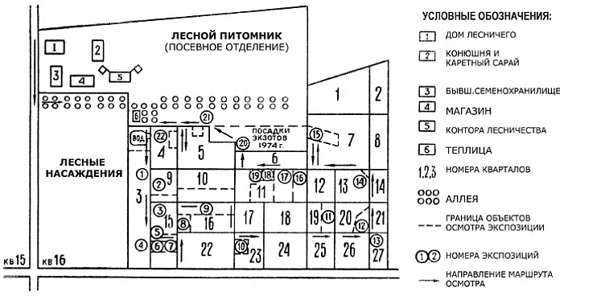
Приложение 2
Опрос жителей Белинского района по вопросу необходимости восстановления Морозовского дендрария.
В опросе участвовали 132 человека.
1 вопрос. Знаете ли вы о том, что на территории Белинского района есть уникальный природный объект?
да | нет
95% - 126 чел. | 5% - 6 чел
2 вопрос. Удалось ли Вам посетить его??
да | нет
64% - 84 чел | 36% - 48 чел.
3 вопрос. Знаете ли вы о том, что флора и фауна дендрария погибает?
да | нет
72% - 95 чел. | 28% - 37 чел
4 вопрос. Как Вы думаете, нехватка финансирования — это основная проблема?
да | нет
53% - 70 чел | 47% - 62 чел
5 вопрос. Вы готовы к волонтерской деятельности: оказание посильной помощи в восстановительных работах?
да | нет
97% - 128 чел | 3% - 4 чел.

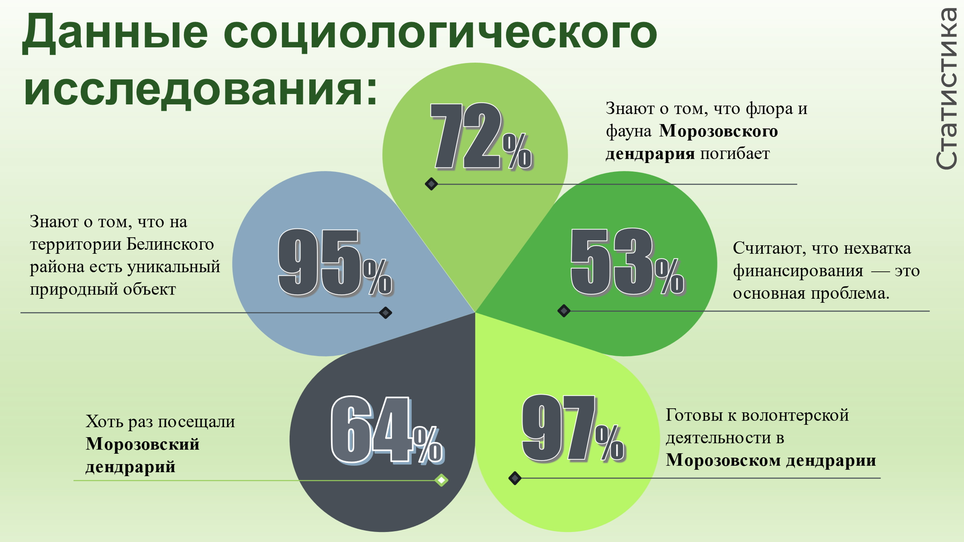
Приложение 3
Я люблю рисовать, поэтому у меня родилась идея разрекламировать наш дендрарий и привлечь к нему еще большее внимание. Как известно, реклама – двигатель прогресса. Поэтому я предлагаю создать фирменный стиль Морозовского дендрария: логотип, специальные элементы, иллюстрации, визитка, мерч (закладки для книг, календари, печать на одежде, буклеты, карта туриста). Вот что у меня получилось:
Логотип | 
Мерч:  Закладки для книг | 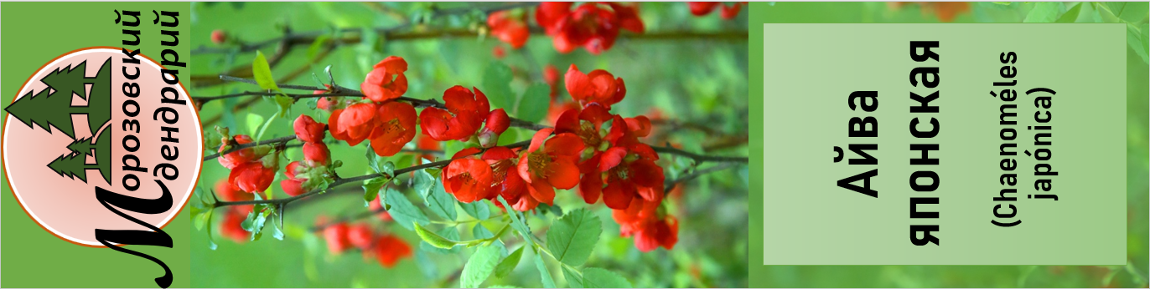  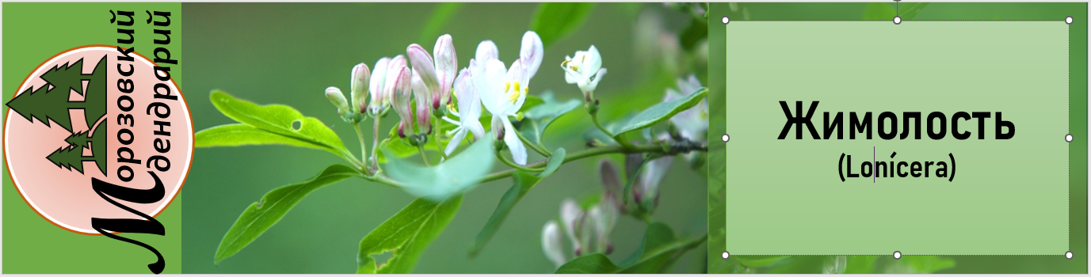  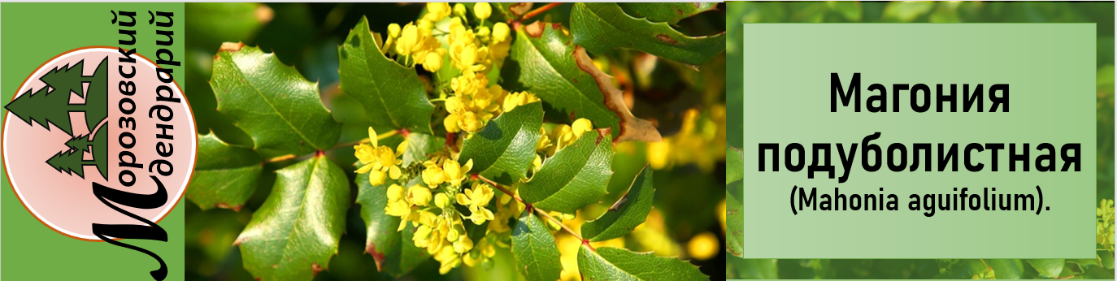  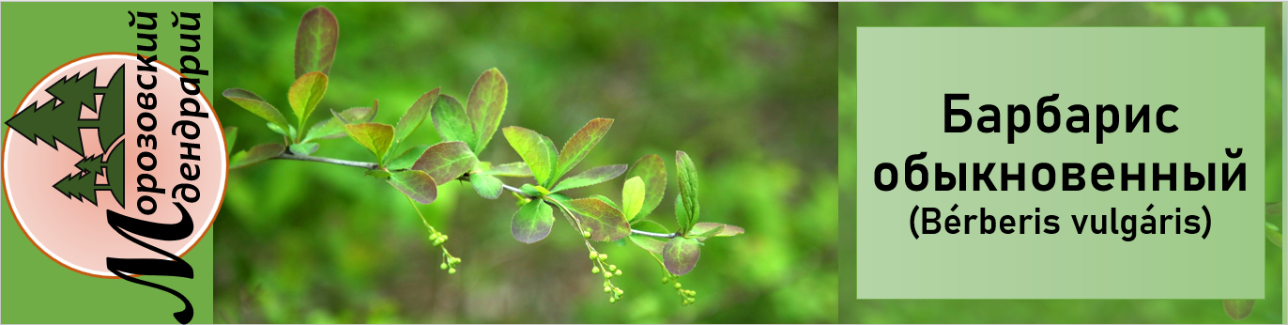  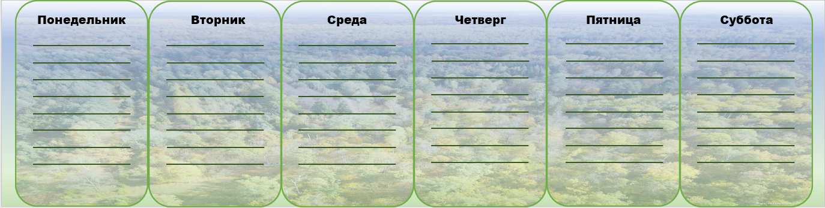
Карта туриста | 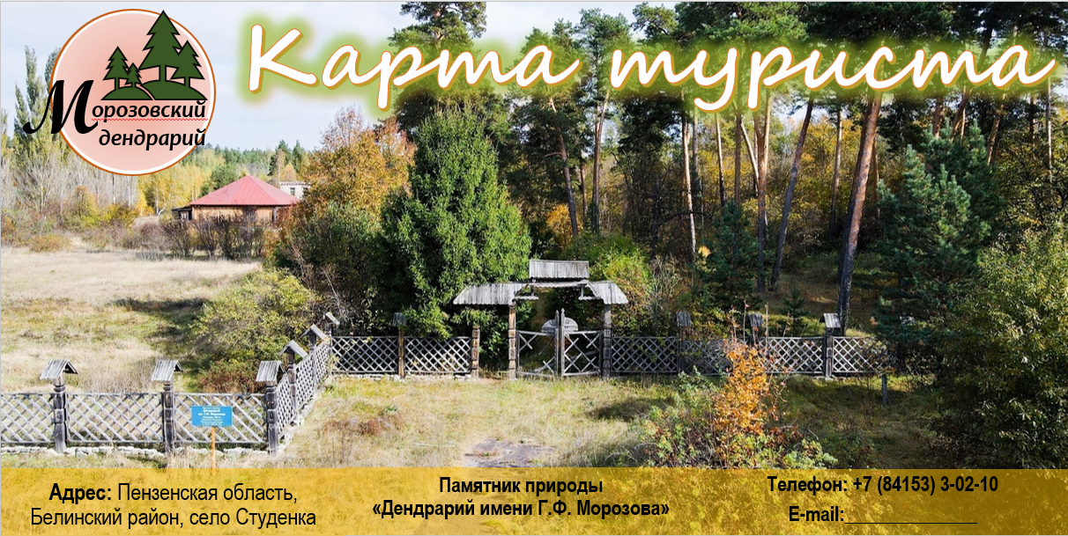  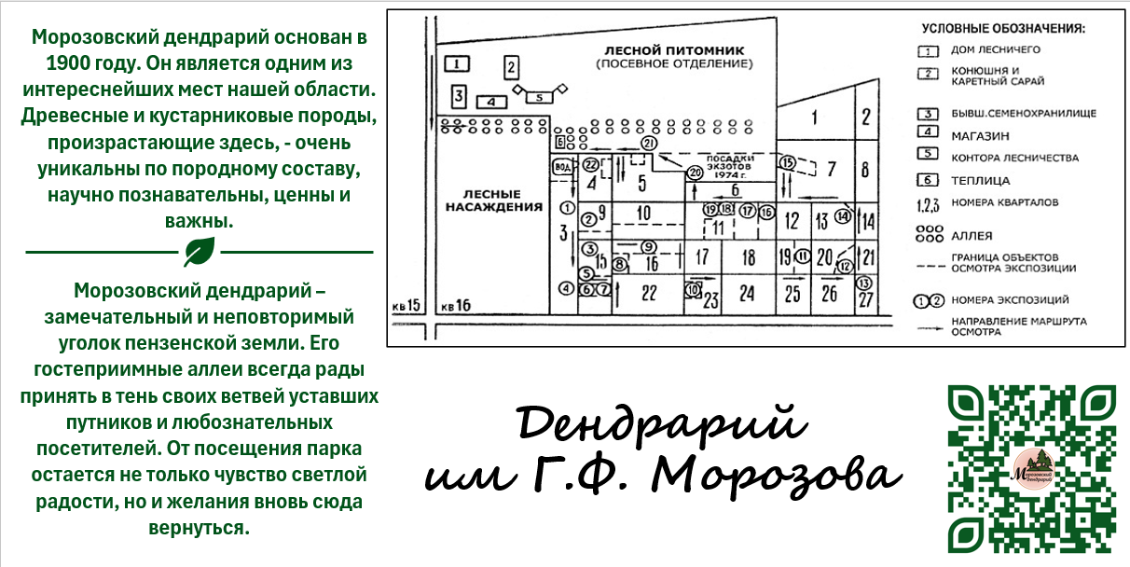
Печать на одежде | 
Моя идея о создании бренда для дендрария не осталась без внимания.
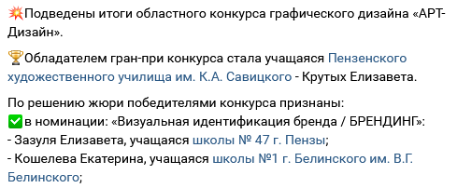
Я приняла участие в Областном конкурсе графического дизайна «Арт - Дизайн». Он проводился в рамках регионального творческого проекта по работе с одарёнными детьми «Наше вдохновение – новой России». Организацию и проведение конкурса осуществляет ГБУДОПО «Центр развития творчества детей и юношества». Представив свои идеи в номинации Брендинг, я стала Лауреатом 1 степени. С результатами можно ознакомиться по ссылке: https://vk.com/wall-161200758_4590 (Официальная страница «Центра развития творчества детей и юношества»).

Информационные ресурсы
1. Иванов А.И., Чистякова А.А., Новикова Л.А. Особо охраняемые природные территории Пензенской области. Пенза: Управление природных ресурсов и охраны окружающей среды Пензенской обл., 2008. 32 с.
2. Васюков В.М., Новикова ЛА., Саксонов С.В., Леонова НА, Поликанин Д.В., Щербаков М.Г., Шибаев С.В., Полумордвинов ОА Материалы по редким растениям Пензенской области. Изв. Пензенск. гос. педагогии. ун-та им. В.Г. Белинского: Естеств. науки,2012, № 29, с. 42-46.
3. Маевский П.Ф. Флора средней полосы европейской части России. 11-е изд. М.: Тов-во науч. изд. КМК, 2014, 635 с.
4. А. М. Рябов. Особо охраняемые природные территории / Пензенская энциклопедия. М.: Научное издательство «Большая Российская энциклопедия», 2001, 24 с.
5. http://turizmvpenze.ru/morozovskiy-dendrariy/
6. https://penzanews.ru/society/50446-2011
7. https://www.rgo.ru/ru/article/aktivisty-posetili-morozovskiy-dendrariy
8. https://vk.com/wall-150250443_1991 - Последам забытых усадеб
9.https://www.penzainform.ru/news/social/2024/05/01/v_morozovskom_dendrarii_visadili_bolee_1_000_ekzotov.html
10. https://riapo.ru/penza/nacionalnye-proekty/v-2025-godu-prodolzhitsya-rabota-po-vosstanovlenie-morozovskogo-dendrariya
11.
https://riapo.ru/belinsk/sotsialnaya-sfera/morozovskij-dendrarij-nachali-vosstanavlivat
12.
https://penzanews.ru/society/18524-2010
13. https://vk.com/wall-161200758_4590 (Официальная страница «Центра развития творчества детей и юношества»). Результаты областного конкурса графического дизайна «АРТ-дизайн».
14. https://www.penzainform.ru/news/social/2025/10/20/v_morozovskom_dendrarii _ustanovili_informatcionnie_tablichki.html

